www.mangalvesta.ru
ПАСПОРТ ПЕЧИ-МАНГАЛА VESTA
Печь-мангал VESTA предназначена для работы на профессиональной кухне. Она совмещает в себе преимущества закрытой печи и мангала, используется в закрытых помещениях, работает только на древесном угле, не требует подключения электричества или газа.
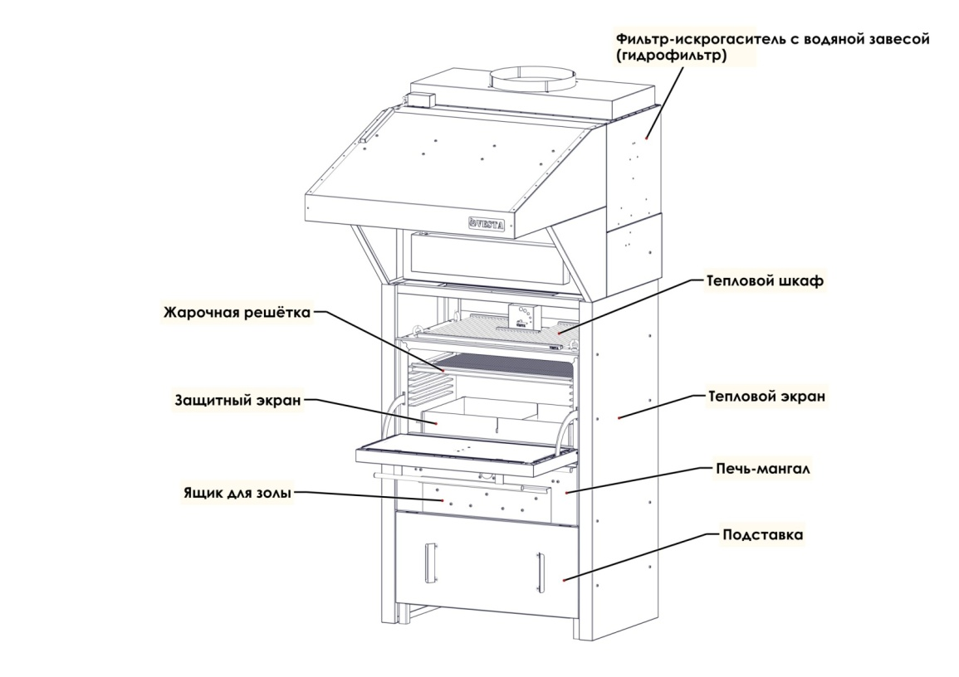
Предлагаются четыре модели печи-мангала. Цифра в названии модели говорит о площади жарочной решетки в дм2 (округленно). Каждая из моделей может быть представлена с жарочной камерой из черной стали повышенной жаростойкости толщиной 6 мм или с жарочной камерой из жаростойкой нержавеющей стали толщиной 6 мм(в этом случае к названию модели добавляется литера (N)).
Технические характеристики.
 | VESTA 25 | VESTA 45 | VESTA 50 | VESTA 38
Вес печи-мангала, кг | 140 | 177 | 231 | 90
Вес в максимальной комплектации, кг | 190 | 236 | 300 | 98
Размеры решетки, мм | 545х480 | 840х480 | 840х740 | 616х370
Часовая производительность, кг | 60 | 90 | 110 | 25
Потребление угля (в день),кг | 10-12 | 12-16 | 16-20 | 6-8
Максимальная загрузка угля, кг | 8 | 10 | 14 | 5
Производительность вытяжки, м³/час | 2800 | 3200 | 3200 | 2500
Время розжига, мин | 30 | 35 | 40 | 30
Температура в печи,⁰С | до 350 | до 350 | до 350 | до 350

Упаковка.
Печь-мангал VESTA перевозится на деревянном поддоне. Аксессуары для печи – подставка, тепловые экраны, фильтр-искрогаситель упаковываются на другом поддоне. Возможна транспортировка печи в сборе – на подставке, с установленными тепловыми экранами. В этом случае на втором поддоне находится только фильтр – искрогаситель. По согласованию с заказчиком подставка для печи может поставляться в разобранном виде. Транспортировка печи, установленной на подставку не желательна, так как центр тяжести такой конструкции находится высоко. Такая транспортировка допустима только на короткие расстояния, по ровному полу,
с соблюдением правил техники безопасности. Повреждения печи, вызванные ее падением – не гарантийный случай!
Разгрузка печи.
Печь можно разгрузить с помощью погрузчика, заведя вилы под транспортный поддон, либо с помощью автокрана. Для разгрузки автокраном в верхней части печи установлены рым-болты (рис. 1).
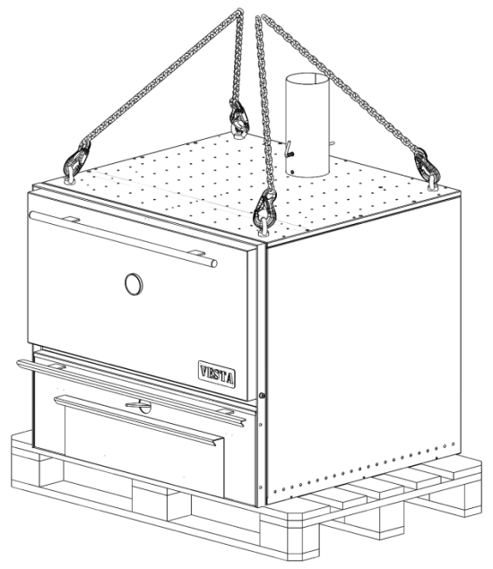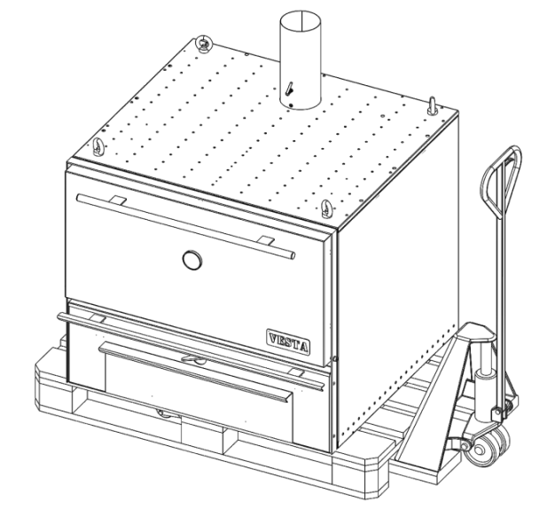
Рис. 1.
Сборка и установка.
При установке печи-мангала следует соблюдать правила ГОСТ 9817-95 раздел 10 и СНиП 41-01-2003.
- Аппарат должен быть установлен на основу из негорючих материалов на расстоянии не менее 500 мм
до сгораемых конструкций.
- Пол из горючих и трудно горючих материалов под дверкой камеры сгорания должен быть защищен стальным листом размером 700 х 500 мм, толщиной не менее 0,5 мм.
- Расстояние от топочной дверки до противоположной стены следует принимать не менее 1250 мм.
- Расстояние между верхом металлической печи и защищенным потолком следует принимать 800 мм, а для печи
с нетеплоизолированным перекрытием и незащищенным потолком - 1200 мм.
- Расстояние до другого технологического оборудования – не менее 100 мм.

Распакуйте печь. Извлеките комплектующие и паспорт из печи и освободите их от упаковки.
Для снятия печи-мангала с деревянного поддона открутите транспортные болты (рис.2).
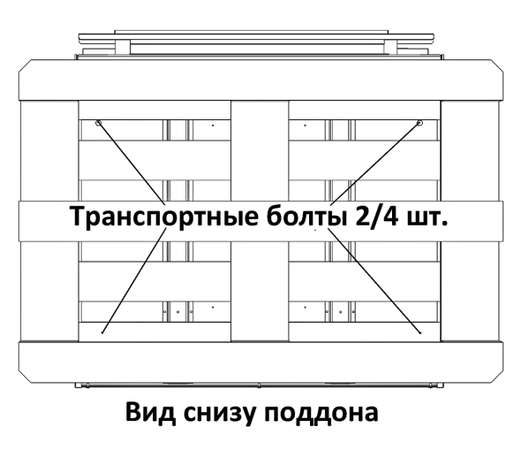
Рис.2.

После установки печи на подставку, скрепите их между собой. Для этого используйте транспортные болты
и специальные «лапки» (рис.3).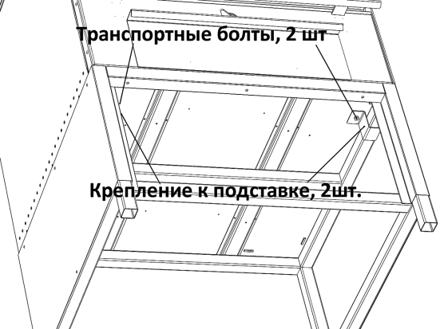
Рис. 3.
Примечание: Печь-мангал может отправляться в собранном виде; установленная на подставке с навешенными тепловыми экранами и тепловым шкафом. В этом случае необходимо только вкрутить регулировочные ножки
в подставку (упакованы отдельно).
Фильтр-искрогаситель надевается на вытяжную трубу печи-мангала.

Если собрать печь – мангал непосредственно на месте будущей работы неудобно (мешает другое оборудование), то печь с подставкой можно задвинуть в нужный угол с помощью тележки. Прочность подставки позволяет. Рис. 5.
Рис.5.
Для подключения фильтра-искрогасителя необходимо подключить водопровод и канализацию. Места подключения указаны на рис. 6.
Рис.6.
Подключение к вентиляции.
Подключение печи-мангала к системе вытяжной вентиляции можно производить только через фильтр-искрогаситель с водяной завесой. Требования к воздуховодам – в соответствии с СНиП 41-01-2003 раздел 7.
Примечание: При установке вентилятора рекомендуется ставить частотно-регулируемый привод. Не обязательно вентиляцию всегда гонять на максимальной мощности. В разных режимах работы печи фактически требуется разная производительность вентилятора. Зимой и летом – разная естественная тяга.
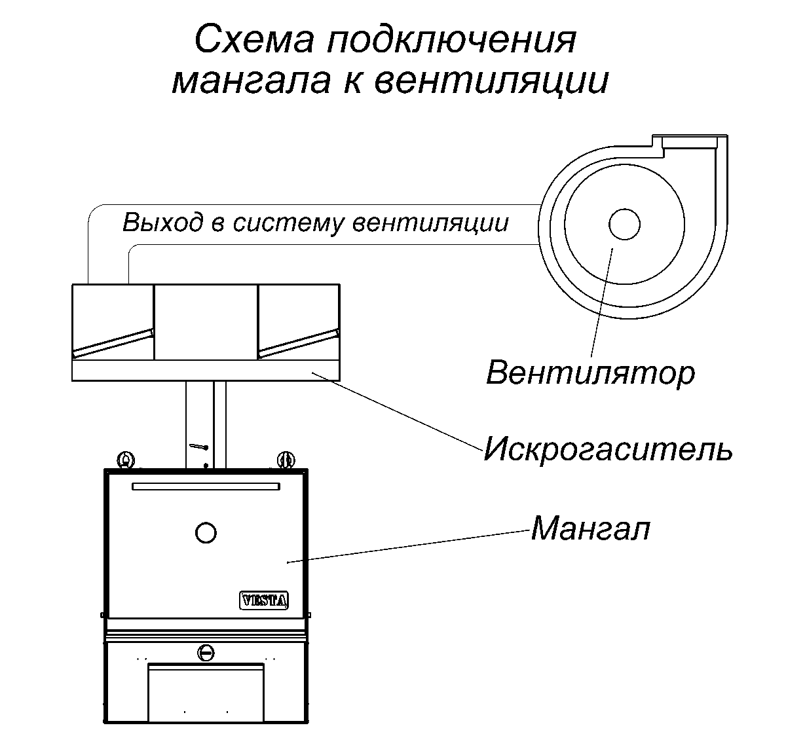
Правила подключения дымохода.
Конструкции помещений вокруг печи-мангала и тубы дымохода должны соответствовать требованиям
СНиП 41-01-2003 и ГОСТ 9817-95.
Расстояние до другого технологического оборудования – не менее 10 см.
Сухой искрогаситель.
Практика показала, что самый эффективный фильтр-искрогаситель – водяной. Если по каким-либо причинам
Вы не можете установить такой искрогаситель, можно использовать сухой.
При его установке следует соблюдать следующие правила:
Сухой искрогаситель должен быть укомплектован конусным диффузором с сеткой.
От верхнего края искрогасителя до нижнего края вытяжного зонта должно быть не менее 0,5метра.
Вытяжной зонт должен быть оснащен жировыми фильтрами.
Схема сухого (лабиринтного) искрогасителя:
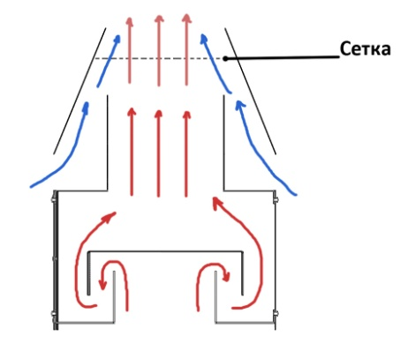
Обслуживание сухого искрогасителя.
Искрогаситель состоит из двух частей: Самого искрогасителя (нижний блок) и конусного диффузора. Искры гасятся и оседают в виде сажи в лабиринте нижнего блока. Блок не разборный. Для его очистки снимите блок с печи-мангала и слегка постучите по его стенкам. Вытряхните осыпавшуюся сажу через нижнее и верхнее отверстия искрогасителя. Конусный диффузор служит для лучшего смешивания окружающего воздуха и выходящих из печи-мангала горячих газов. Диффузор оснащен легко съемной стальной сеткой. Сетка является последней ступенью искрогасителя и первым жировым фильтром. Сетку необходимо регулярно вынимать и промывать в ванне
с моющим раствором.
Примечание: иногда в подобных конструкциях персонал сетку просто выжигает на том же мангале. Удобно,
но при таком способе очистки срок службы сетки значительно сокращается. Новую сетку можно приобрести
в ближайшем магазине строительных материалов. Обойдется такой кусочек в 15-20 руб. (цены 2012 г.)
Полезные советы:
При соблюдении требований по установке печи-мангала с сухим искрогасителем не стоит забывать:
- Что воздух в систему вентиляции должен поступать с температурой не более 80 град.С. Поэтому, после установки мангала проведите измерение температуры на входе в воздуховод. Температура должна быть измерена на всех режимах работы, начиная от растопки мангала и до полного прогорания углей. Измерения проводить не реже,
чем через каждые 3 - 5 минут. Результаты измерений должны быть оформлены актом. Этот документ поможет при беседе с пожарным инспектором. Если в результате проведенных измерений выяснилось, что температура
в воздуховоде слишком велика, очевидно, что не происходит достаточного перемешивания горячего газа
из мангала и воздуха из кухни. Необходимо обратиться к специалисту по вентиляции для определения точных причин этого явления и принятия мер по его устранению.
- Что ни один жировой фильтр не очищает воздух от жира на 100%. Следовательно, в воздуховоде будет постепенно накапливаться слой жировых отложений. Случайно залетевшая искра может вызвать пожар внутри воздуховода. Для предотвращения этого явления на воздуховоде должны быть установлены люки для чистки воздуховода. И проводиться регулярная чистка. Если же Вы сомневаетесь в добросовестности и пунктуальности Вашего персонала, лучше воздуховод сделать в огнезащитной изоляции. Подробно об этом и о многом другом расскажет специалист по вентиляции.
- Что вентиляционная система относится к инженерным системам здания. Следовательно, должна рассчитываться и монтироваться профессионалами.
Регулировка.
После установки печи и подключения всех коммуникаций печь необходимо выровнять по уровню. Для этого используются регулировочные ножки подставки.

Установка лотка для мусора.
Для установки лотка необходимо при закрытой двери печи-мангала завести заднюю часть лотка под/за дверь
и положить на крепление бампера.
Лоток установлен.
Первый прогрев.
При первом прогреве печи-мангала промышленные масла, нанесенные на металл, а также летучие компоненты кремний – органической эмали выделяют дым и запах. В дальнейшем дым не выделяется. Поэтому первую топку печи – мангала рекомендуем сделать на открытом воздухе, в течение не менее 60 минут, с соблюдением мер пожарной безопасности.
Техническое обслуживание.
Для эффективной и безопасной эксплуатации печи – мангала необходимо периодически проводить работы
по техническому обслуживанию печи. При подключении печи к дымоходу, согласно правилам пожарной безопасности РФ (ППБ-01-03) очищать дымоходы от сажи необходимо не реже одного раза в месяц
для кухонных плит и других печей непрерывной (долговременной) топки.
Текущий ремонт.
Защитный экран и колосниковая решетка подвергаются воздействию наибольших температур, поэтому металл, из которого они сделаны, за время эксплуатации может деформироваться или прогореть. Если такое произошло – поврежденные детали надо заменить. Данное повреждение происходит вследствие эксплуатации печи-мангала и не является гарантийным случаем.
Повреждение лакокрасочного покрытия в процессе эксплуатации может привести к появлению следов коррозии, что не является гарантийным случаем. Рекомендуем произвести подкраску поврежденных мест кремний органической эмалью типа КО-868 или аналогичной с термостойкостью до 650 градусов.
Гарантийные обязательства.
Гарантийный срок на изделие – 12 месяцев, начиная с момента передачи его потребителю, но не более
18 месяцев с момента изготовления. В случае обнаружения потребителем не соответствия изделия заявленным характеристикам, потребитель имеет право обратиться к изготовителю с претензией. Изготовитель устраняет дефекты, возникшие по его вине. Гарантийные обязательства не распространяются на элементы и детали, которые при нормальной эксплуатации подлежат периодической замене.
Хранение.
Изделие должно храниться в упаковке в условиях по ГОСТ 15150-69, группа 3 (закрытые помещения с естественной вентиляции без искусственного регулирования климатических условий) при температуре от -60 до +40 ⁰С
и относительной влажности не более 80%. В воздухе помещения не должно присутствовать агрессивных примесей (паров кислот, щелочей). Требования по хранению относятся к складским помещениям поставщика и потребителя. Срок хранения изделия в потребительской упаковке без переконсервации – не более 12 месяцев.
Утилизация.
По окончании срока службы печи или при выходе ее из строя без возможности ремонта печь или ее элементы следует демонтировать и отправить на утилизацию. Изделие не содержит в своем составе опасных или ядовитых веществ, способных нанести вред здоровью человека или окружающей среде и не представляет опасности здоровью, жизни людей и окружающей среды по окончанию срока службы. В этой связи утилизация изделия может производиться по правилам утилизации общепромышленных отходов.
Комплект поставки:
Печь – мангал 1 шт.
Выход дымовой трубы с верхней задвижкой 1 шт.
Термометр 1 шт.
Зольный ящик 1 шт.
Защитный экран 1 шт.
Жарочная решетка из нержавейки 1 шт.
Щипцы 1 шт.
Кочерга 1 шт.
Паспорт 1 шт.
ГАРАНТИЙНЫЙ ТАЛОН
на печь – мангал VESTA
Покупатель (компания, тел, e-mail)
ИЗДЕЛИЕ: VESTA
Серийный номер:
Дата выпуска:
Срок гарантии: 12 месяцев
ОТК
Изготовитель ООО «Веста» www.mangalvesta.ru
Изготовитель гарантирует бесплатный ремонт или замену любого узла оборудования имеющего заводские дефекты в течение гарантийного срока за исключением случаев, когда дефекты и поломки произошли по вине потребителя.
